БЕЛГІЛІ КООРДИНАТАЛАРЫ БОЙЫНША НЕМЕСЕ БЕЛГІЛІ ЖАЗЫҚ БҰРЫШТАРЫ МЕН СЫЗЫҚТЫҢ ҰЗЫНДЫҒЫ БОЙЫНША
НҮКТЕЛЕРДІ ЖЕР БЕТІНЕ ШЫҒАРУ

6-практикалық жұмыс

6.1 Пунктті (нүктені) нақтыға шығару үшін аспаптың орнатылған пунктінің координаталары және жазық бұрыштары (6.1-сурет) қолданылады.

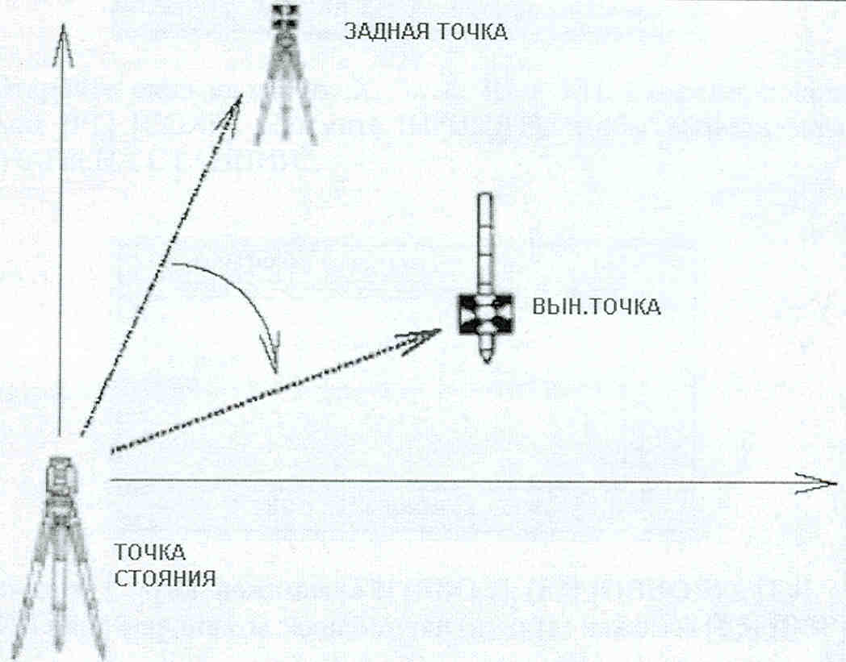

6.1-сурет–Пунктті (нүктені) жер бетіне шығару

«ВЫБОР МЕТОДА РАЗБИВКИ» экранын шығару үшін, РАЗБ [F1] пернесін басу қажет (65.2-сурет).

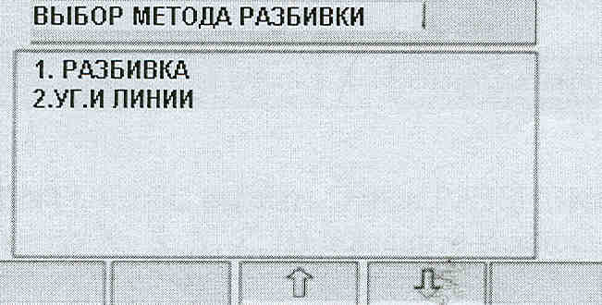

6.2 - сурет– Бөлу әдісін таңдау менюі

1 РАЗБИВКА пунктін таңдау үшін және [ENT] пернесін басуда аспап «УСТАНОВКА СТАНЦИИ» менюіне ауысады (6.3-сурет).

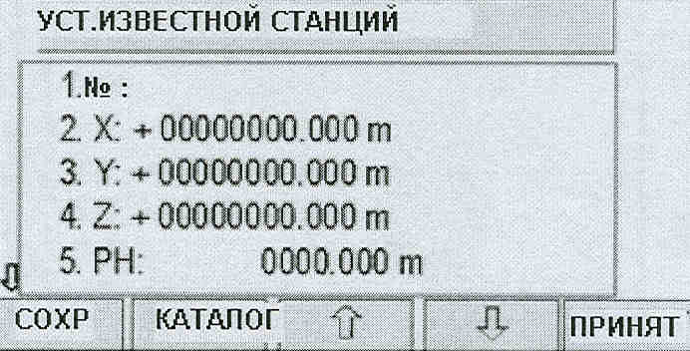

6.3 - сурет– Белгілі станцияны орнату менюі

Сәйкес мәліметтерді: станцияның номерін, X, Y, Z координаталарын, IH аспап биіктігін және KП пунктінің кодын енгізгеннен кейін, осы мәліметті сақтау үшін СОХР [F1] пернесін басады. «НАЧ. НАПР. НА СТАНЦИИ» экранын шығару үшін (6.4-сурет), [ПРИНЯТ] [F5] пернесін басу керек.

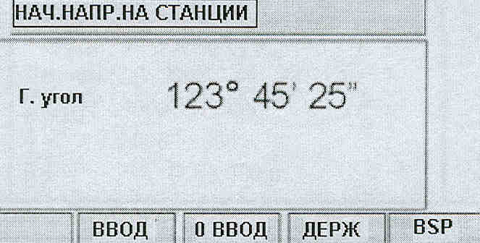

6.4 - сурет– Станцияға бастапқы бағытты беру экраны

Станцияларға бастапқы бағытты былай беруге болады:
1. Белгілі жазық бұрышты енгізу (6.5а - сурет).
Жазық бұрыш ВВОД [F2], О ВВОД [F3] және ДЕРЖ [F4] пернелерін басу арқылы енгізіледі.
2. Артқы нүктенің (пункттің) координаталарын енгізу (6.5б - сурет).
Артқы нүктенің (пункттің) координаталарын енгізу BSP [F5] пернесін басқаннан кейін орындалады.

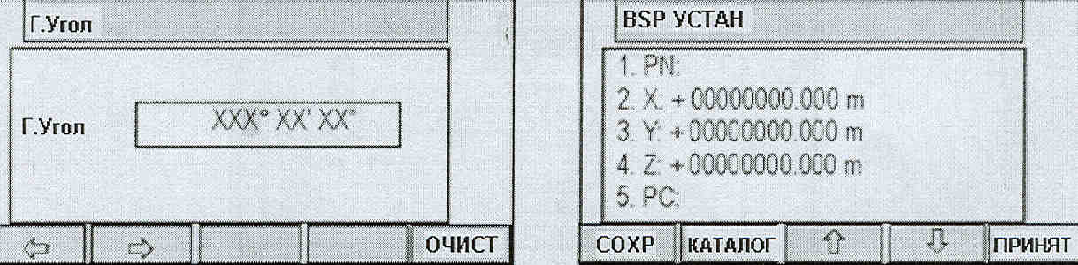

а) ВВОД [F2] басу б) BSP [F5] басу

6.5 - сурет– Бастапқы бағыт беру менюі

«РАЗБИВКА В КООРДИНАТ.» экранын шығару үшін, [ENT] пернесін басу қажет. Осыдан кейін енгізудің ашылатын терезесіне пункттің номерін, X, Y, Z координаталарын, аспап биіктігінің әрқайсысын енгізу қажет (6.6-сурет).

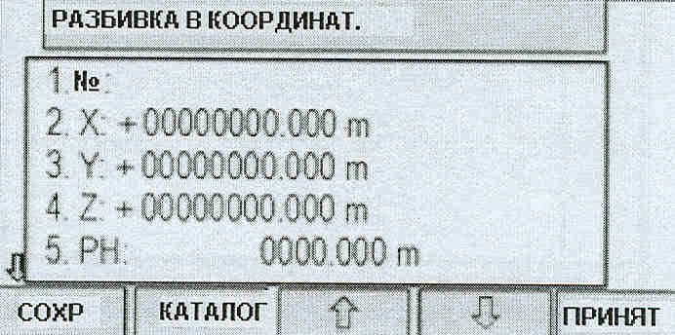

6.6 - сурет– Бөлудің координаталар түріндегі менюі

Берілген мәліметтерді енгізгеннен кейін оларды [F1] [СОХР] пернесін басып сақтайды.
РАЗБИВКА (6.7-сурет) экранын көру үшін [ENT] пернесін басу қажет.

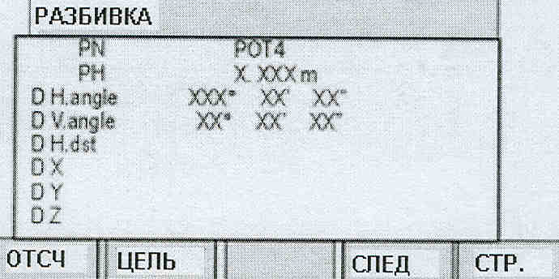

6.7- сурет– Бөлудің менюі

Аспаптың экранында бөлудің менюі пайда болғаннан кейін, шамаланған нүктеге көздеу және нақтыға шығару процесін бастау үшін [F1] [ОТСЧ] пернесін басу қажет. Нүктенің нақты жағдайдан ауытқуы экранда көрінеді (5.8-сурет).

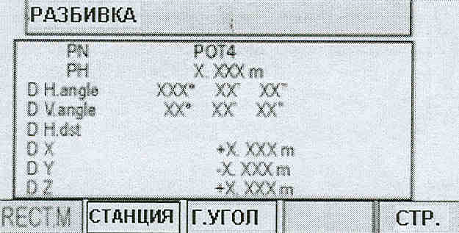

6.8 - сурет– Нүктенің нақты жағдайынан ауытқуларының аспаптың экранындағы көрінісі

Басқа менюді көру үшін, [F5] [СТР.] пернесін басу керек (6.9-сурет).

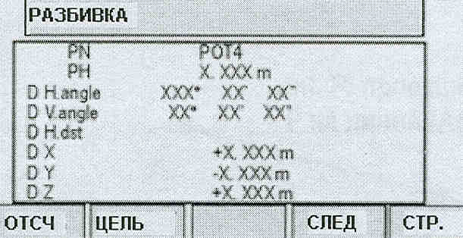

6.9 - сурет– Бөлу менюінің бір беті

Егер нүктенің берілген жағдайынан ауытқу орны бар болса, онда ауытқудың қорытындысы бойынша бақылаушы рейка ұстайтын адамды ізделіп отырған орынға жіберуі жеткілікті. Осы жағдайларды орындағаннан кейін шағылдырғышқа өлшеулерді қайталайды.
Жоғарыда келтірілген жағдайлар ноль немесе мүмкін болатын ауытқудың жетуіне дейін қайталанады. Осыдан кейін шығарылатын нүктені жер бетінде бекітеді.

